Notfallbox: Verwaltung
Navigation
⇐ | Inhaltsverzeichnis | ⇒

STA - Übersicht über die aktuelle Konfiguration
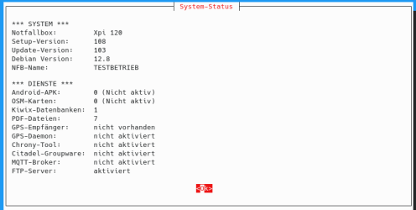
Anzeige aller Versionen, und des Status der Notfallbox. Nach der Installation kann man hier noch einmal den Auslieferungszustand ablesen.
HINWEIS Die Netzwerkeinstellungen werden in einem separaten Tool verwaltet und sind daher auch nur dort sichtbar.
Navigation
⇐ | Inhaltsverzeichnis | ⇒

